开篇
敏捷宣言：

敏捷遵循的原则：

面向对象的设计原则：
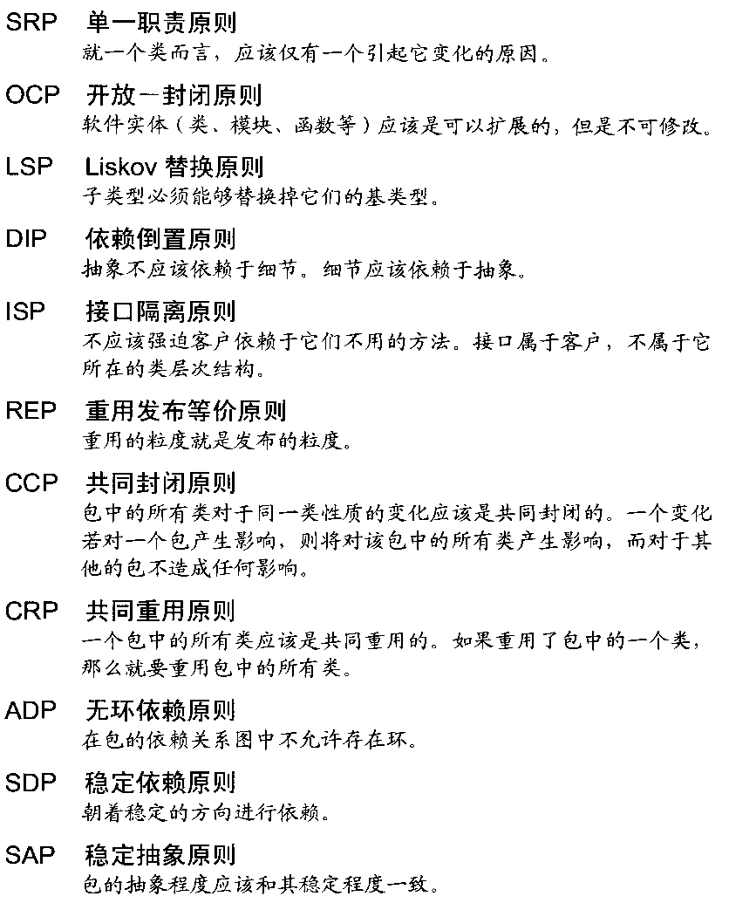
极限编程实践：
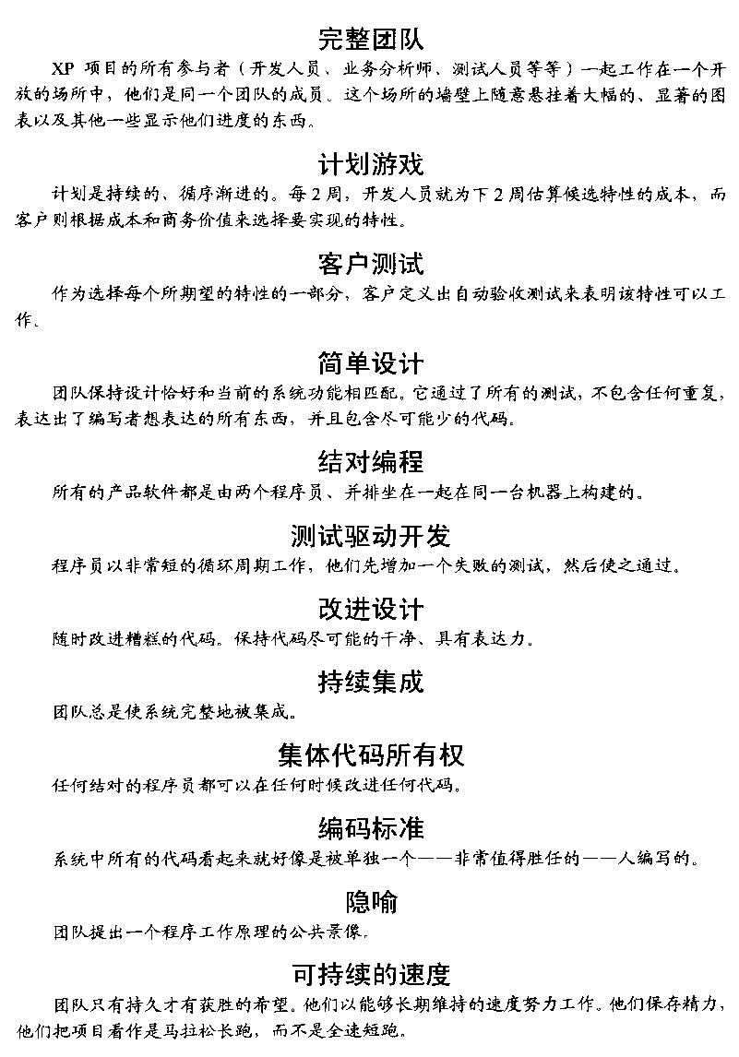

敏捷开发是一种面临迅速变化的需求的快速开发软件的能力
本书综合讲述了过程方法、设计原则和最佳实践

敏捷开发

敏捷实践：
四大宣言：
1，个人和交互胜过过程与工具 ：人事获得成功的最重要的因素。
合作、沟通和交互能力要比单纯的编程能力更为重要。
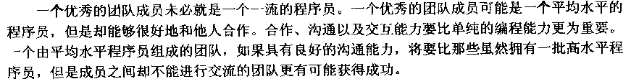
合适的工具只需要适用于当时的情况即可，不能过多。
团队的构建比（开发）环境重要的多。

2，可以工作的软件胜过面面俱到的文档：适度的文档
编写并维护一份系统原理和结构方面的文档
代码的自文档性

3，客户合作胜过合同谈判：让客户加入项目

4，响应变化胜过遵循计划：

原则：
1，我们最优先要做的是通过尽早的、持续的交付有价值的软件来使客户满意
初期交付的系统所包含的功能要尽可能少
交付越频繁，最终产品的质量就越高

2，即使到了开发的后期，也欢迎改变需求。敏捷过程利用变化来为客户创造竞争优势。
系统结构的灵活性以响应变化
保持一小段时间里需求的稳定性

3，经常性的交付可以工作的软件，交付的间隔可以从几周到几个月，交付的时间间隔越短越好。

4，整个项目开发期间，业务人员和开发人员必须天天在一起工作

5，围绕被激励起来的个人来构建项目，给他们提供所需要的环境和支持，并且信任他们能完成工作
人是最重要的因素

6，在团队内部，最具有效果的富有效率的传递信息的方法，就是面对面的交谈

7，工作的软件是首要的进度度量标准

8，敏捷过程提倡可持续的开发速度，责任人、开发者和用户应该能保持一个长期的、恒定的开发速度
敏捷项目是马拉松长跑，需要可持续的速度

9，不断地关注优秀的技能和好的设计会增强敏捷能力

10，简单--使未完成的工作最大化的艺术----是根本的
简单的最实用

11，最好的构建、需求和设计出自于自组织团队
团队共同承担责任

12，每隔一定时间，团队会在如何才能更有效的工作方面进行反省，然后相应的对自己的行为进行调整
响应变化不只是响应需求的变化，同时也是响应环境（业界、新技术、人）的变化

极限编程概述：
实践：
客户作为团队成员：
XP团队的客户是指定义产品特性并排列这些特性优先级的人活团体

用户素材（User Stories）：
不要太早关注需求很详细的细节，需求的细节是易变的，只关注需求大致的分类即可

短交付周期：
2周的迭代周期；发布6个迭代的计划

验收测试：

结对编程：结对的关系每天至少改变一次

测试驱动的开发方法

集体所有权

持续集成

可持续的开发速度
开放的工作空间

计划游戏

简单的设计
简单设计的几条指导原则：1，采用实现当前素材的最简单设计；2，基础结构只在认为必须引入的时候才引入；3，消除任何的重复

重构：持续的重构促成对系统设计和架构的显著改进

隐喻

计划：
估算：使用相对值点数而不是正在完成的时间数
估算时应该尽量分解大素材，合并小素材
原型化一两个素材来确定速度因子

发布计划：素材的优先级

迭代计划：时间定量，确定素材点数

任务计划：以最近一次迭代完成的任务点数为基准
任务分配--自选、协商后基于专长的交换、删除或增加新的素材
迭代中点的检查

测试
测试驱动开发
写单元测试--白盒测试
测试的作用：验证、可测试的设计或迫使设计者考虑解耦

验收测试
黑盒测试
验收测试框架使设计者考虑系统架构上的解耦

重构

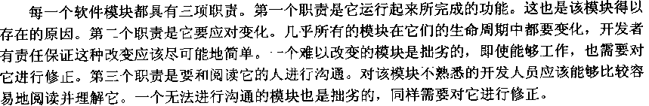

XP编程实践
敏捷架构：隐喻
敏捷设计：简单设计、重构
敏捷管理：计划游戏、完整团队
敏捷编码：结对编程、测试驱动开发
P66

敏捷设计

拙劣设计的症状
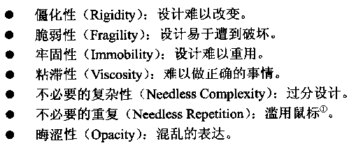

原则：
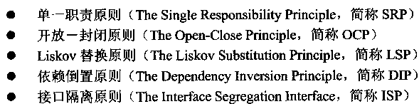

什么是敏捷设计
不好的设计的特点：
僵化性：

脆弱性：
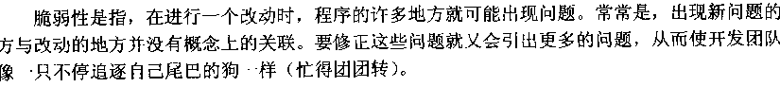

牢固性：
很难解开系统的纠结来重用

粘滞性：
做正确的事情比做错误的难
软件的粘滞性：保持设计的改变比破坏设计的改变要难
环境的粘滞性：开发环境的低效

不必要的复杂性：
包含不具有直接好处的基础结构

不必要的重复：
设计中包含重复的结构，而不是对这些重复结构用单一的抽象来统一。很大原因是滥用Copy/Paste造成的

晦涩性：
模块难以理解

软件腐化的原因：需求没有按照初始设计的遇见来演化
敏捷团队需克服软件腐化：几乎不进行预先设计、保持设计的简单、利用单元测试和验收测试、持续的改进设计
保持设计与代码的清洁和简单

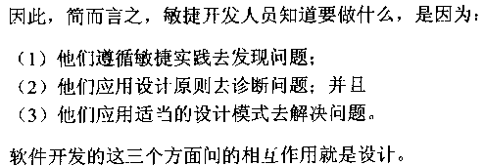

遵循敏捷实践去发现问题
应用设计原则去诊断问题
应用适当的设计模式去解决问题
敏捷设计是一个过程，而不是一个事件，它是一个持续应用原则、模式以及实践来持续改进软件的结构和可读性的过程。它致力于在任何时候都保持系统尽可能的简单、干净、富有表现力。

单一职责原则（SRP）
一个类只有一个引起它变化的原因
如果一个类的职责过多，就相当于把多个职责耦合到了一块，那么，一个职责发生变化的时候，很可能会削弱或抑制这个类完成其他职责的能力，导致设计的脆弱性。
职责：变化的原因
如果能想到多于一个的动机去改变一个类，那么这个类就具有多个职责
分离耦合的一种方式，设计一个处于依赖最顶端的类（其他类不依赖它），让该类去耦合其他功能

软件设计主要内容就是发现职责，并让职责分离

开放-封闭原则（OCP）
违反该原则的系统具有僵化性，既如有一处改动会引起其他地方的连锁反应。
对扩展开放、对修改封闭

里氏代换原则（LSP）

正方形是矩形？

对象的行为方式是软件真正关注的问题
LSP指出OOD中的IS-A的关系是就行为方式而言的。

DBC（基于契约设计）
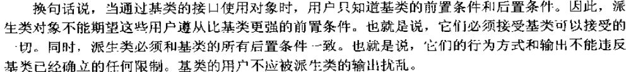

依赖倒置原则（DIP）
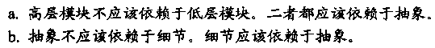
包含高层业务逻辑的模块应该优先并独立于包含实现细节的模块

针对接口编程--每个较高层次都为它所需要的服务声明一个抽象接口，较低的层次去实现这些抽象接口。
程序中所有的依赖关系都应该终止于抽象类和接口（太过绝对，也可是那些稳定的具体类）

接口隔离原则（ISP）

使用委托来分离接口
使用多重继承来分离接口
思考：COM中的QueryInterface

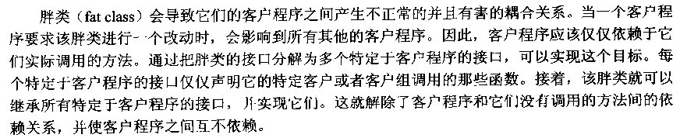

结合框架来思考设计原则
P160

案例研究：薪水支付系统

Command模式和ActiveObject模式

RTC概念
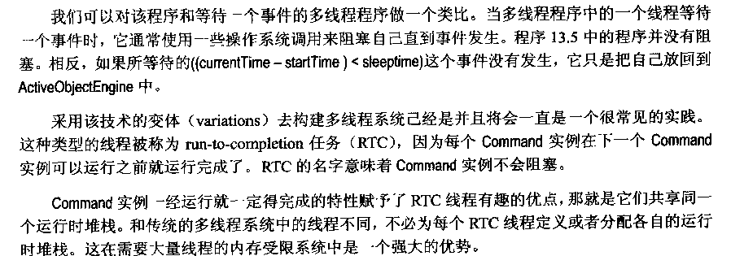
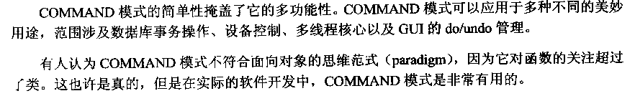

Template Method模式和Strategy模式：继承与委托

Template Method模式和Strategy模式要解决的问题是类似的，都是要分离通用的算法和具体的上下文，不过解决方法不一样，前者使用继承，后者使用委托。

Facade与Mediator模式
这两种模式有着共同的目的：都是把某种策略施加到另外一组对象上。Facade从上面施加策略，而Mediator从下面施加策略。Facade的使用时明显且受限的，Mediator则不明显且不受限。

Facade：为一组具有复杂且全面的接口的对象提供一个简单且特定的接口

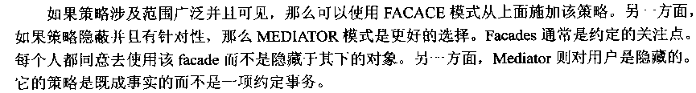

Singleton与MonoState模式

MonoState实现：
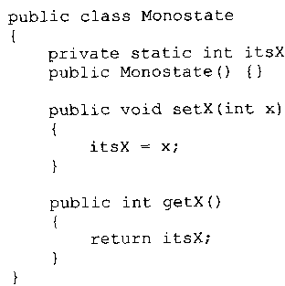

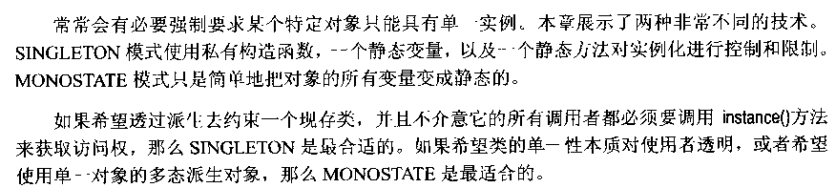

NULL Object模式
实现方式：
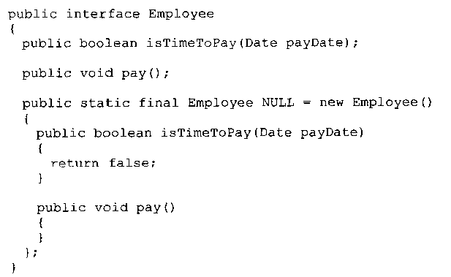

迭代
过度信赖工具和过程以及低估智力和经验都是灾难的源泉
数据库是实现细节，应该尽可能的推迟这些有关细节的决策

包得设计原则：

内聚性原则：
重用发布等价原则（REP）：重用的粒度就是发布的粒度
共同重用原则（CRP）：
共同封闭原则（SRP）：

耦合性原则：
可开发行与和逻辑设计之间的冲突力（tension)。

无环依赖原则（ADP）：
包的依赖关系不能存在环
随着应用程序的发展，包得依赖关系会抖动（jitter）和增长

稳定依赖原则（SDP）：
朝着稳定的方向进行依赖
稳定性度量--
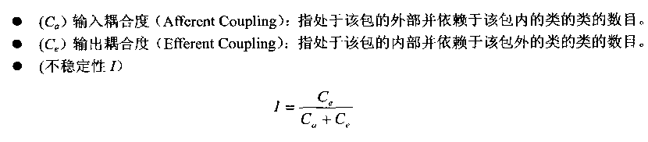

稳定抽象原则（SAP）：
包得抽象程度应该与其稳定程度一致
抽象度度量--
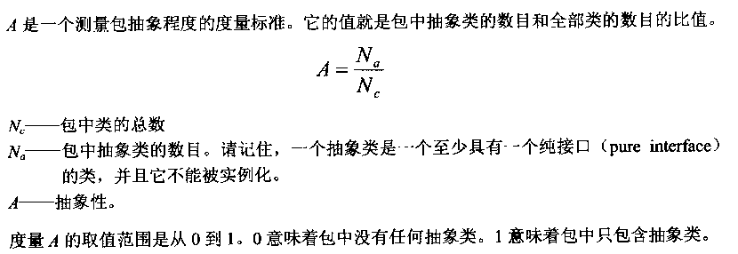

Factory模式
如果具体类高度可变，则可以考虑用Factory模式。
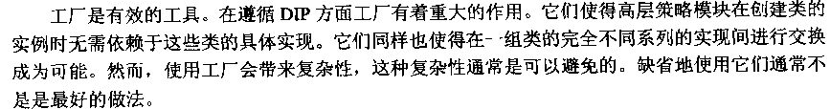

度量
无法控制的东西就无法管理，无法度量的东西就无法控制
关系内聚性（H）：
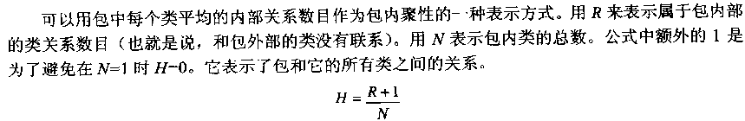
输入耦合度：

输出耦合度：
抽象性（通用性，A）
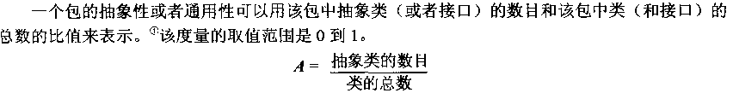

不稳定性（I）
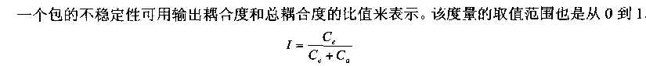

到主序列的距离（D）：
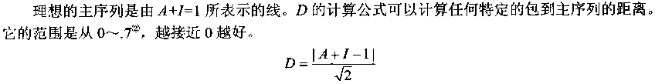
到主序列的规范化距离（D'）

Composite模式
可以将一对多关系转换成一对一关系
以一致的方式对待列表中的每个对象

Observer模式
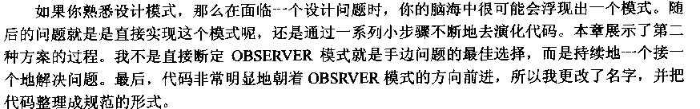
Observer分“推”模式和“拉”模式
动机：增加新的观察对象时无须改变被观察者

Abstract Server模式、Adapter模式、Bridge模式
Abstract Server模式：
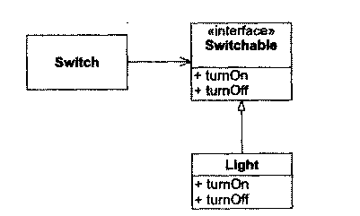

Adapter:
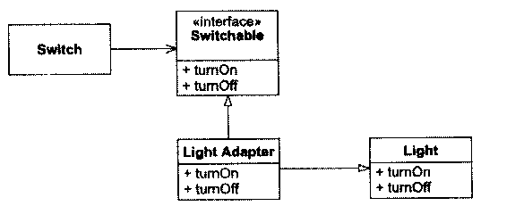

Bridge：
接口与实现分离，Abstraction定义好接口，把具体实现委托给Implementor，Implementor也是一个接口，它把具体实现交给与Abstraction子类相对应的子类
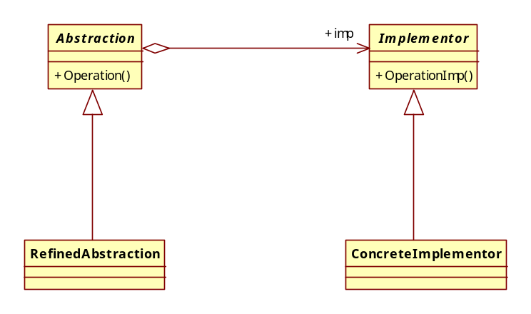

根本不存在充分分析，无论花多少时间试图去找出完美的软件结构，客户总是会引入一个变化来破坏这个结构

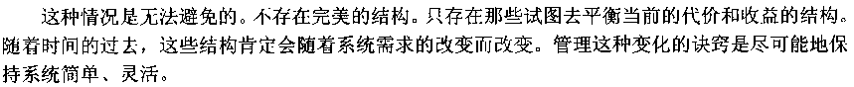

Proxy模式与Stairway to Heaven模式：管理第三方API
Proxy模式：
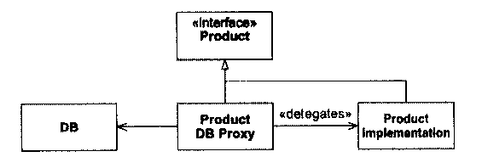
在不破坏应用程序业务逻辑（Product，ProductImplementation）的情况下插入数据库（ProductDBProxy).
弊端：代理依赖于应用程序

Stairway to Heaven模式
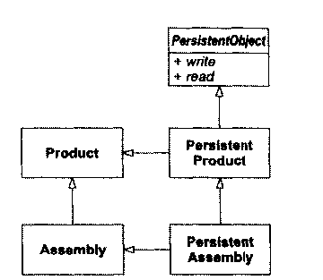

只能在支持多继承的语言中使用（如C++，且需要用虚继承来克服菱形继承问题）

可以用于数据库的其他模式：
Extension Object
Visitor
Decorator
Facade

Visitor模式
Visitor模式系列允许在不更改类的层次结构情况下增加新方法
Visitor模式系列包括：
Visitor模式
Acyclic Visitor模式
Decorator模式
Extension Object模式

Visitor模式的核心机制：双重分发
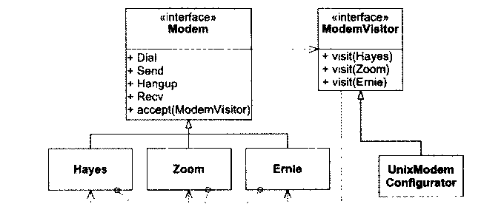
Visitor模式
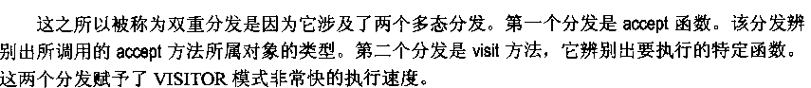
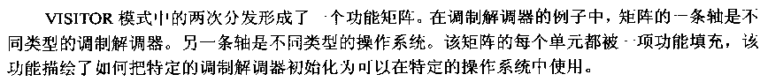

Acyclic Visitor模式：解决Visitor模式增量编译的问题

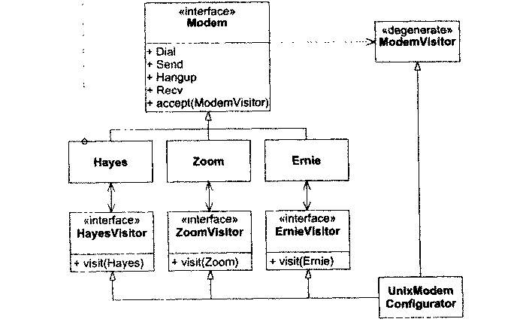

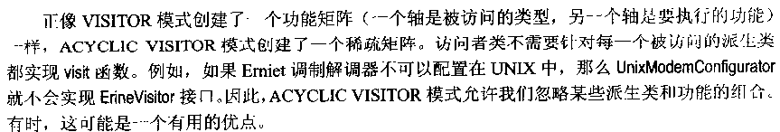

Decorator：
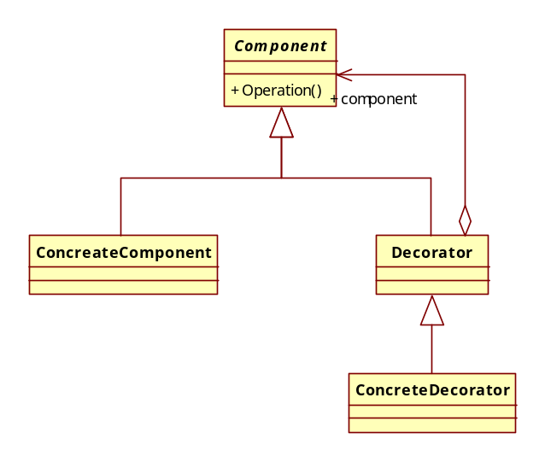

Extension Object:
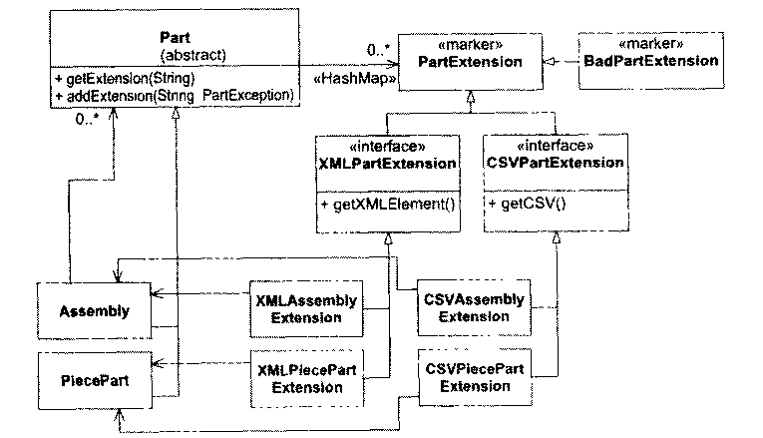

State模式：

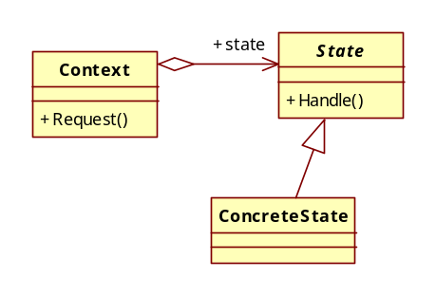

State模式与Strategy模式对比：
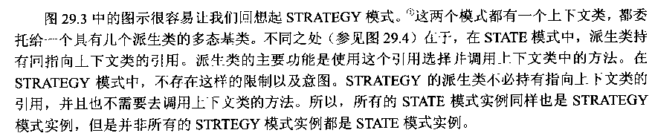
State模式的收益与代价：
收益：彻底分离状态机的逻辑和动作（动作在Context，逻辑在State），使得二者可以独立变化。 高效，具有swithch/case的效率
代价：类膨胀（一个状态一个类）；逻辑分散，无法在一个地方找到整个状态机的逻辑

使用：
作为GUI的高层应用策略

